- 前端问题反馈：
  - 项目分类
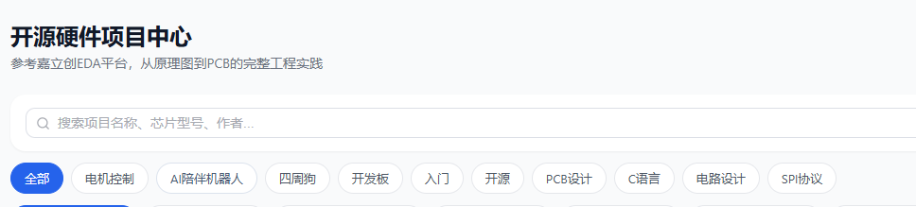
这里的项目分类需要管理员后台可以进行管理
有个文字参考嘉立创EDA平台去掉

  - 项目详情中 少掉了后台中项目描述
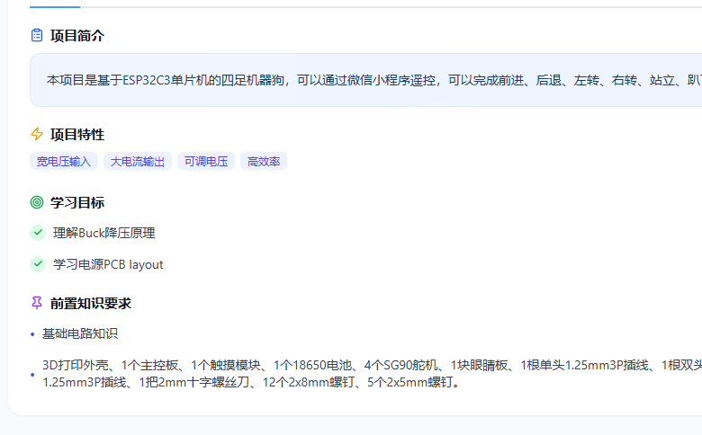

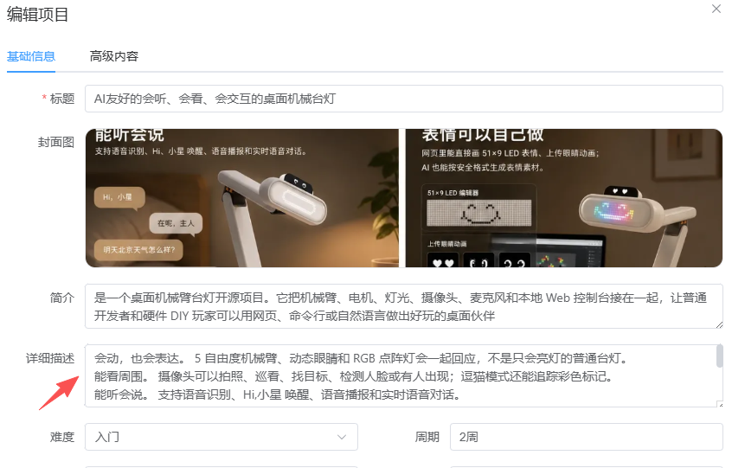

这个详细描述需要支持副文本 里面需要包括支持传图片，传视频功能类

1,3 项目成果
项目成果考核可以放到 TAB 项目讨论后台，看看怎么放比较好
项目成果的考核是否可以在后台项目里设置比如分阶段不同成果 ，总分100分，不同成果可以占100分多少分，这样综合起来打分？
最终由AI来测评？

  - 项目描述
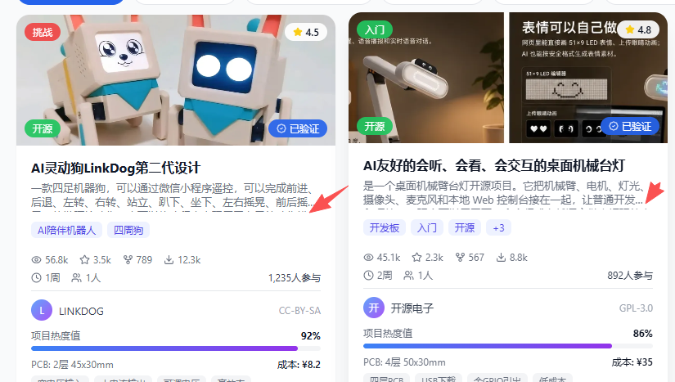
好像描述文字多一点 这里就看的到 是不是用省略号…替代

  - 学习资源下载
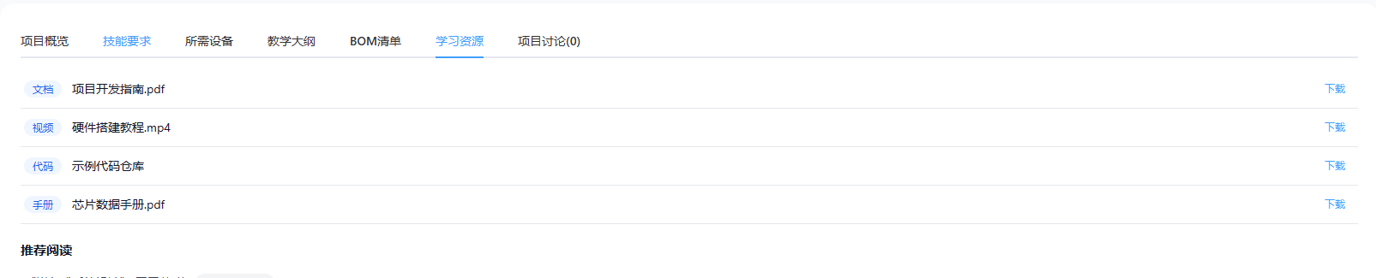
目前好像是无法下载要联系什么导师之类的提示

  - 项目讨论
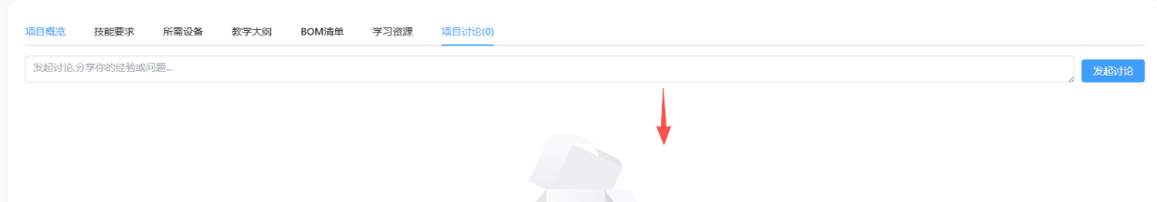
框需要向下拉大一点
  - 设备借阅
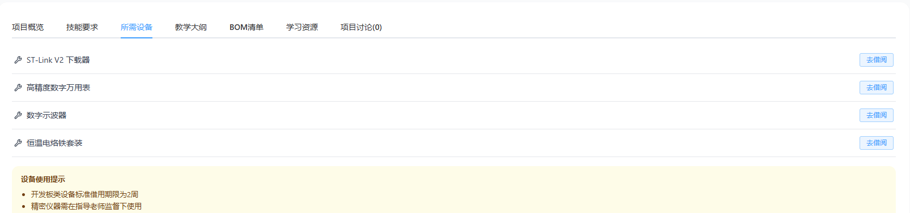
这里是不是可以通过后台选择的方式（选择设备借阅中可借阅的设备），而不是在后台使用文字的方式设置
  - 项目显示数量
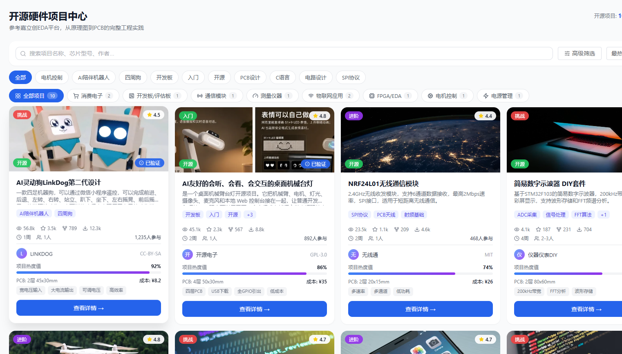
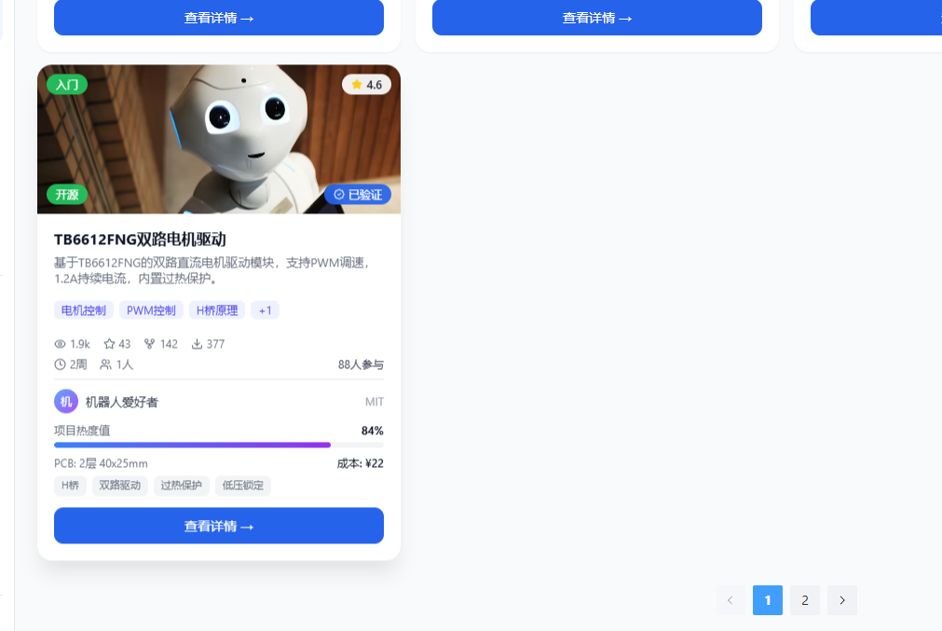
这里默认显示多少个可以在后台设置

2.0 设备管理
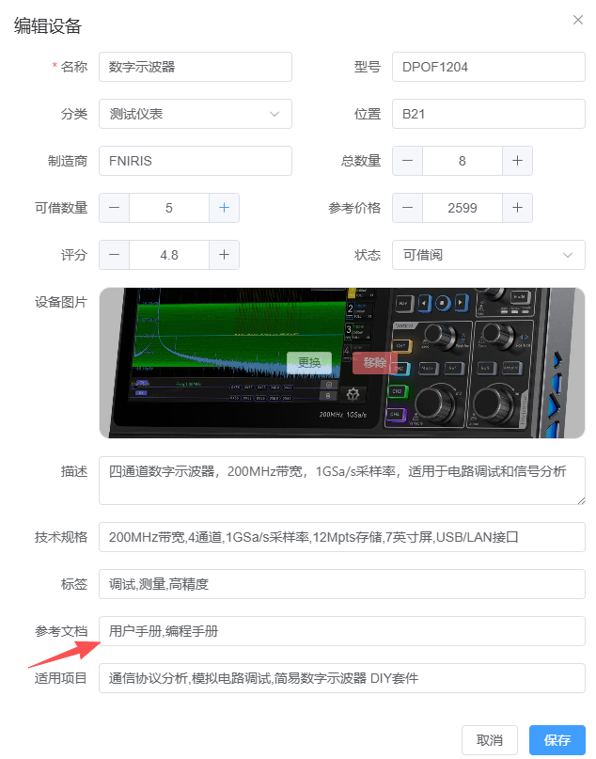
参考文档要改成可以上传的方式，设备描述最好也是个富文本方式我还可以上传图片和视频？

项目管理高级内容
BOM清单是不是也可以用模版导入方式
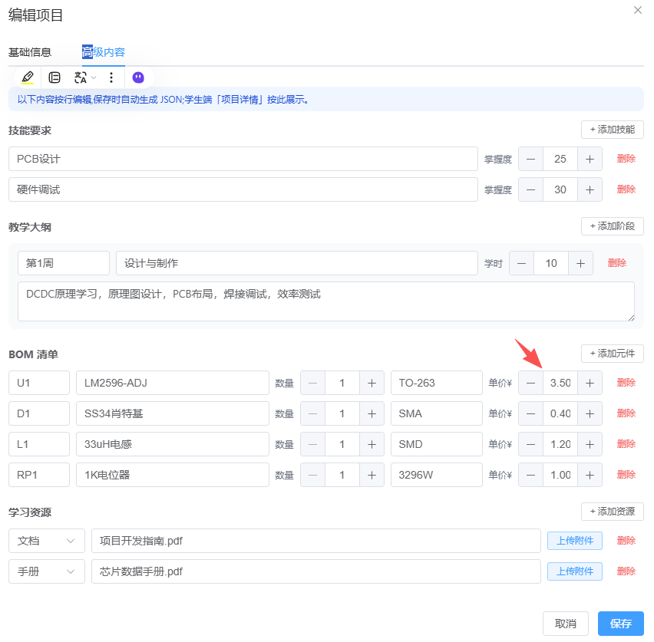
学习资源少掉3个分类， 原理图，LAYOUT，以及3D图 要加一下
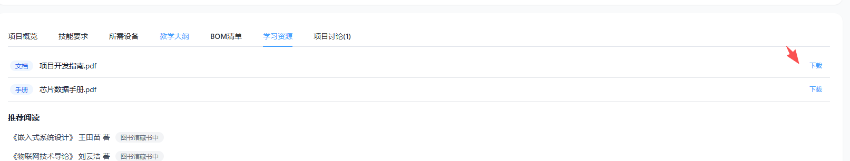
好像这里也无法下载

2.1 设备显示
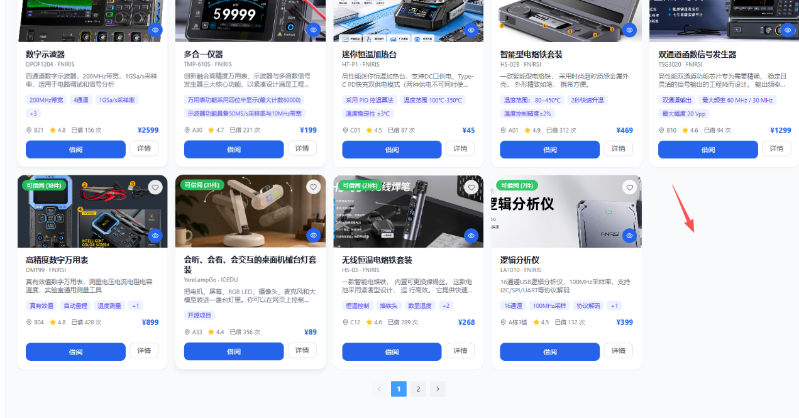
这里默认显示多少个 也可以在后台设置

2.2 设备分类
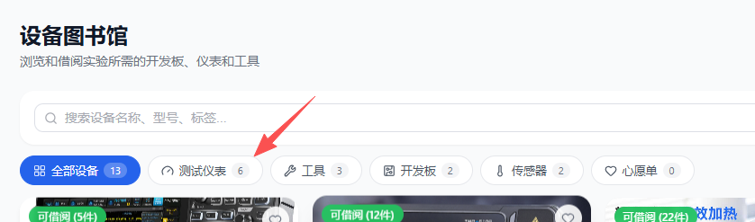
分类也要在后台可以设置和编辑

3 后台管理
用户管理，是否可以支持模版批量导入
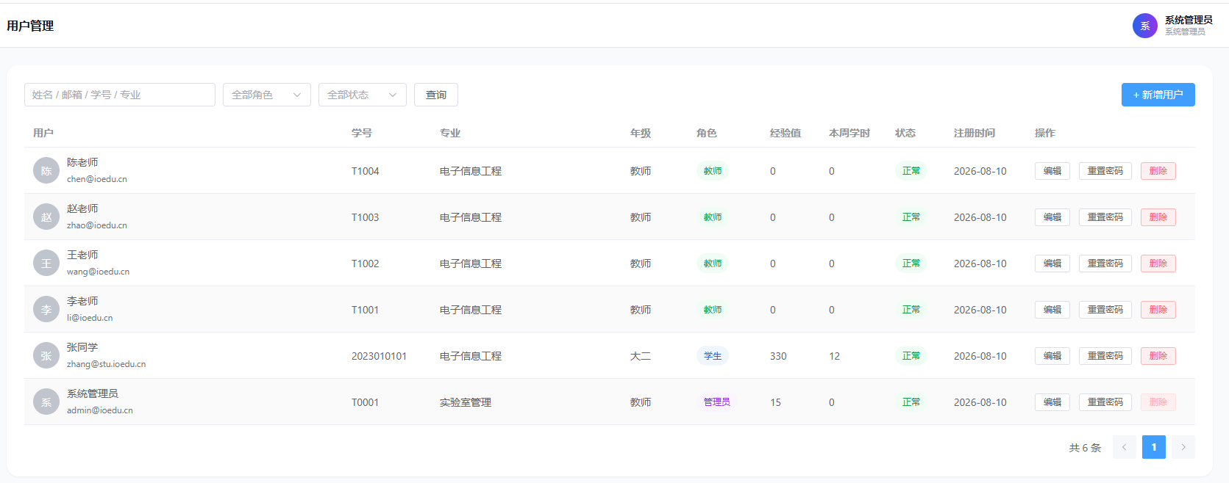
后台也可以设置前端用户注册和管理

后台是否增加对标题的管理自定义以及开启注册和关闭注册的功能
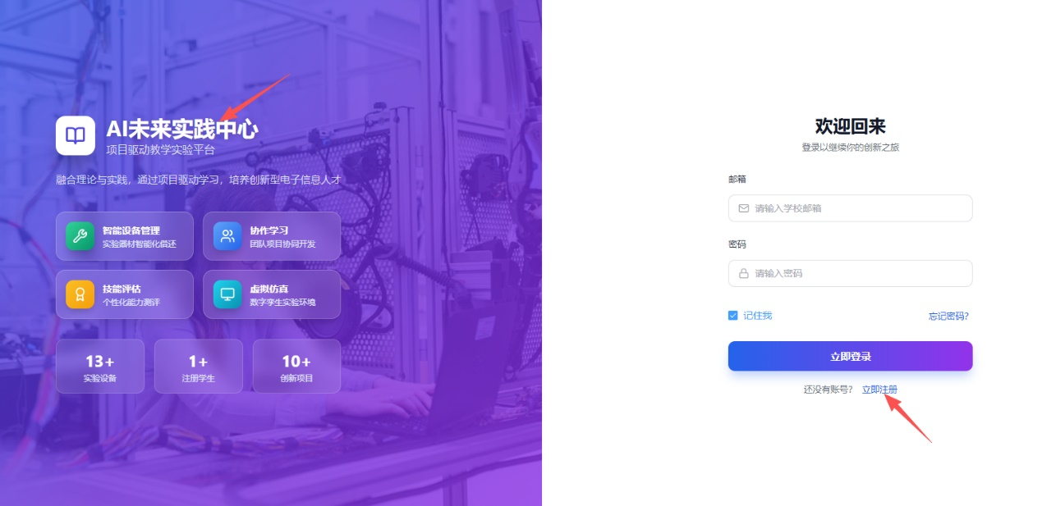

然后首页需要增加后台可以设置的部分
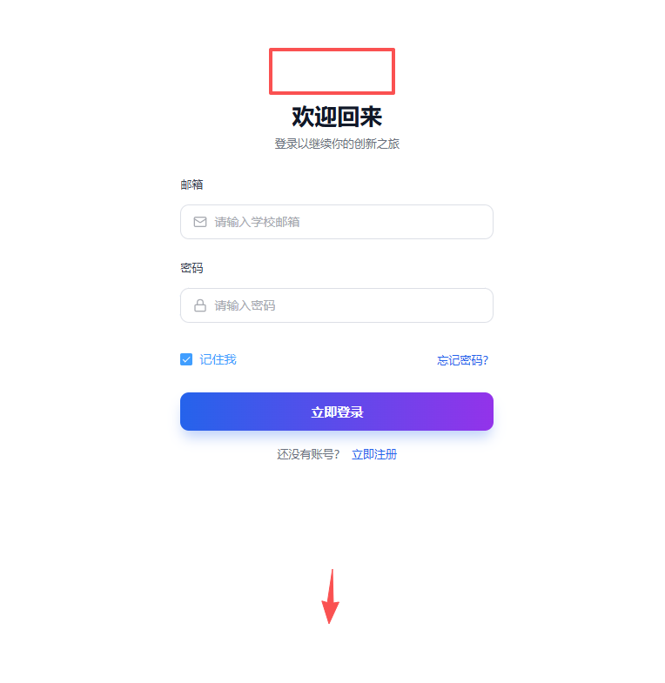
LOGO可以后台上传，以及底部信息可以在后台增加

AI技能规划师功能是根据什么来生成的 推荐去学习什么项目
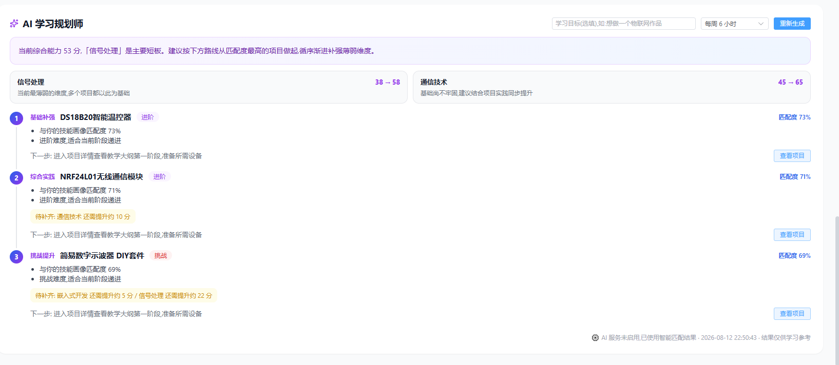
是不是需要学生填写几个能力关键词，然后推荐？

